Dotkněte se inovací CZ.1.07/1.3.00/51.0024

Příprava na hodinu s využitím tabletu

Jméno a příjmení autora: Mgr. Mája Balcarová, DiS
Škola: ZŠ Broumov, Kladská 164

Předmět: Český jazyk
Ročník: pátý
Téma: vyjmenovaná slova po b

Obsah: Opakování vyjmenovaných slov po b
Cíl: seznámení a procvičení vyjmenovaných slov po b
Forma: frontální, individuální
Metoda: slovní, názorně – demonstrační, praktická
Pomůcky: tablet, sešit, pero
Zdroje: internet
http://www.tvujnabytek.cz/ratanovy-nabytek.
http://detskydomek.cz/domecek-na-zahradu
http://pavlodar.all.biz/cs/krmna-smes-pro-hovezi-dobytek-g443729
http://pixabay.com/cs/b%C3%BDk-hov%C4%9Bz%C3%AD-maso-hospod%C3%A1%C5%99sk%C3%A1-zv%C3%AD%C5%99ata-335519/ http://www.horses.sk/plemena/hi-przedsw.htm
http://moteelka.blog.cz/1111/byt-bydlit-obyvatel-byt.
http://www.i-creative.cz/2012/03/06/psi-pejsci-omalovanky/.
http://www.kayeswain.com/welcome-to-the-ultimate-blog-party-2014-at-kayeswain-com/.

Organizace  a průběh | Čas | Obsah | Poznámky
Zahájení | 8.45 | seznámení s úkoly na pracovních listech
Opakování, kontrola | 8.50 | zopakování vyjmenovaných slov po b (hromadně)  zopakování vyjmenovaných slov po b (individuálně)
Motivace | 8.55 | Vyhledávání obrázků z tabletu (na vyj. slova po b)
Nové učivo | 9.05 | rozdíl být - bít
Aplikace | 9.10 | pracovní listy
Závěr | 9.45 | Individuální hodnocení práce žáků

Balonky s vyjmenovanými slovy vybarvi žlutou barvou.
Ostatní balonky vybarvi modře.
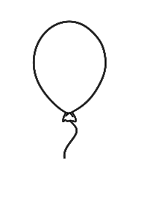
bystrý
zlobit
sbírání
býk
bílek
příbytek
kobyla

Balonky s vyjmenovanými slovy vybarvi žlutou barvou.
Ostatní balonky vybarvi modře.
zlobit
bystrý
bílek
býk
kobyla
sbírání
příbytek

Spoj čarou vyjmenovaná slova s obrázkem.

příbytek nábytek dobytek

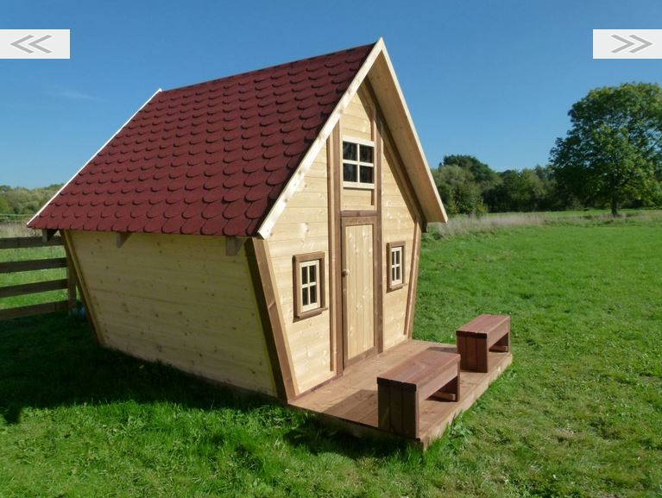
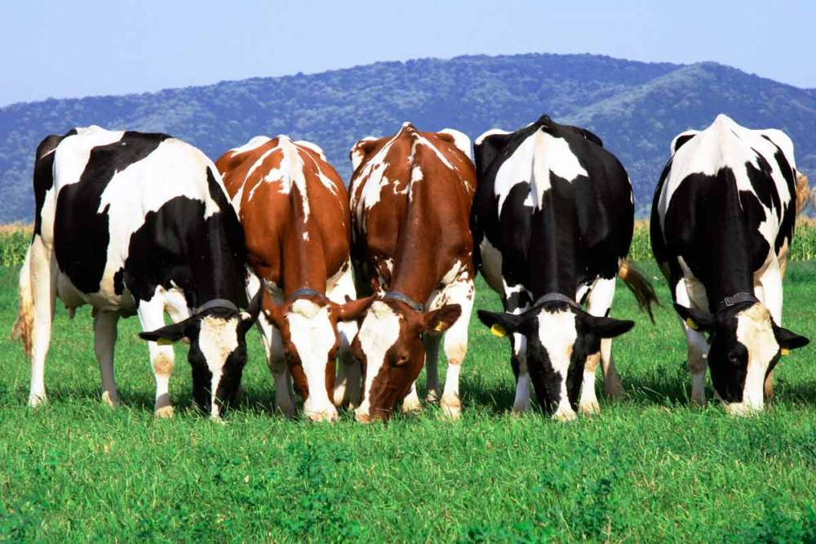

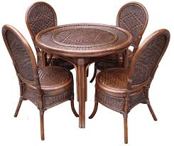

Spoj čarou vyjmenovaná slova s obrázkem.

příbytek nábytek dobytek

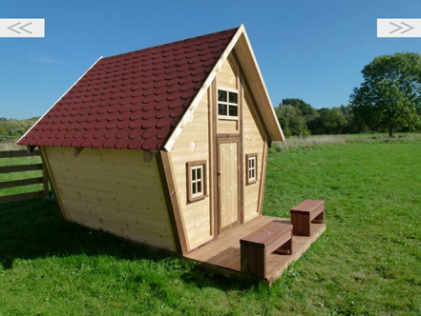

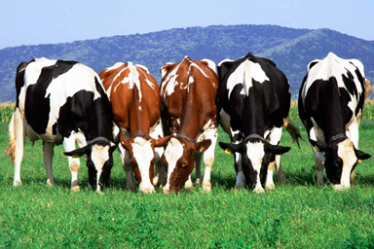

kobyla býk bydlit

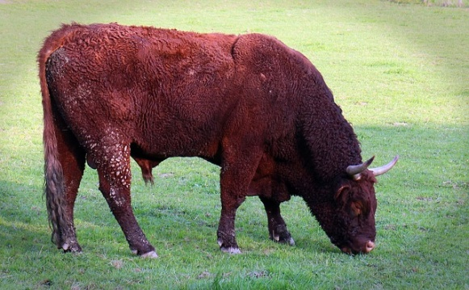

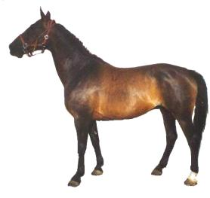

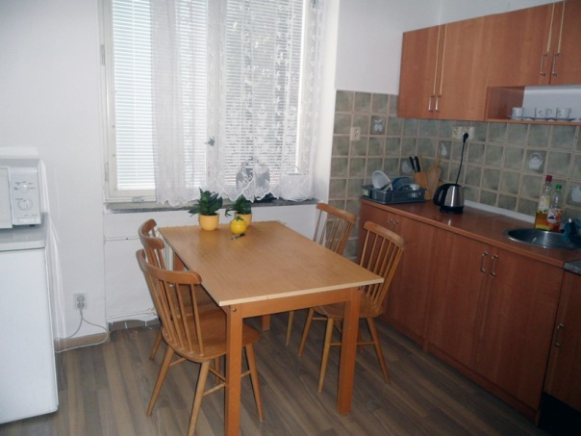
kobyla býk bydlit

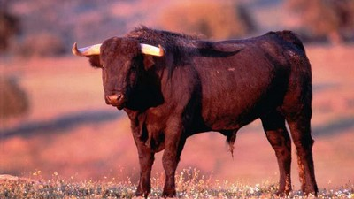

Najdi pejskovi cestu k jeho boudě. Postupuj po vyjmenovaných slovech. Vyjmenovaná slova označ žlutou pastelkou a spoj je – dojdeš k boudě. Pejska i boudu si vymaluj.
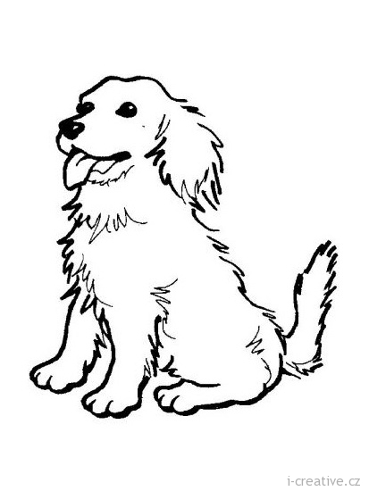
být
bílá obilí bydlit bílý
slabika obyčejný babička bída
obyvatel Bianka sbírat bitva
hřebík bystrý sbírka bič
nabílit hřebínek Přibyslav blízko

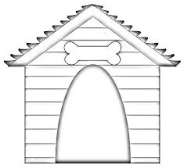

Najdi pejskovi cestu k jeho boudě. Postupuj po vyjmenovaných slovech. Vyjmenovaná slova označ žlutou pastelkou a spoj je – dojdeš k boudě. Pejska i boudu si vymaluj.
být
bílá obilí bydlit bílý
slabika obyčejný babička bída
obyvatel Bianka sbírat bitva
hřebík bystrý sbírka bič
nabílit hřebínek Přibyslav blízko

